QuickMake-报表绘制功能文档

版本 | 作者 | 描述 | 日期
V1.0 | 许文敏 | QM报表功能文档 | 2013/05/21

1.功能简介

首先QM报表的主要功能就是绘制表单，并通过模板来定制漂亮的外观，支持绑定后台数据库字段，以及数据源，数据库目前支持sqlserver,mysql,oracle，数据操作有增，删，改，查，包括批量插入，批量修改，批量删除。

1.1 QM界面功能分布图介绍
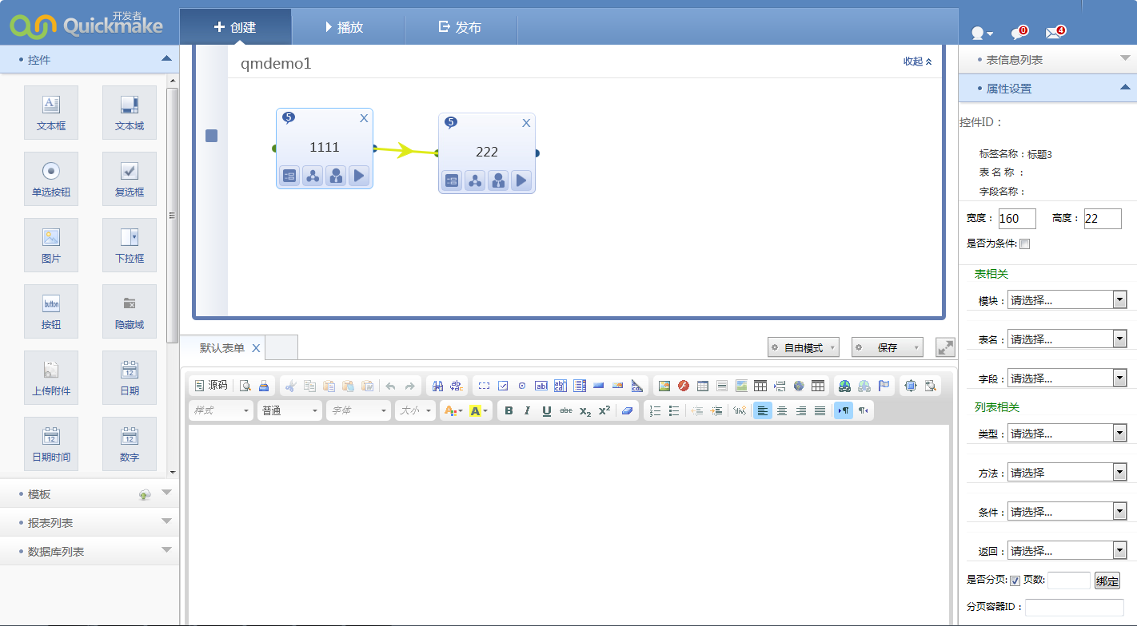

1.2.1 中间区域介绍
1.2.1.1 模块区域
首先说下中间区域的上半部分，可以把左侧的拖动到此区域内，就会生成一个上图所示的方框，此代表一个模块，可以拉多个模块，每个模块里又包括报表，流程，HR，播放功能，如图所示，点击里面的报表，下面就会加载当前模块内的报表。

1.2.1.2 绘制区域
QM报表绘制有两种模式：标准模式与自由模式。
界面左右两侧为公共区域，只有中间下半部分是根据选择模式的不同显示的容器不一样，如图
标准模式：
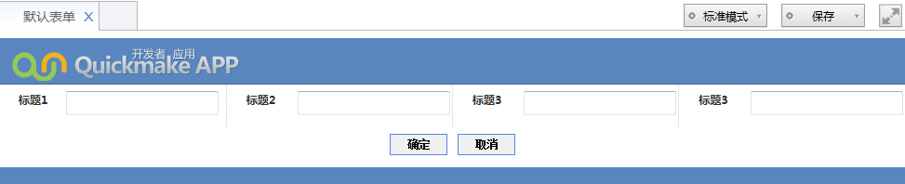
标准模式是先规定此页面中的表单布局，比如上图中的布局就是4列控件，不管以后新增的控件放在哪列下面，这个基本布局是不会变的，比如从左侧控件区拉一控件放在第二列中
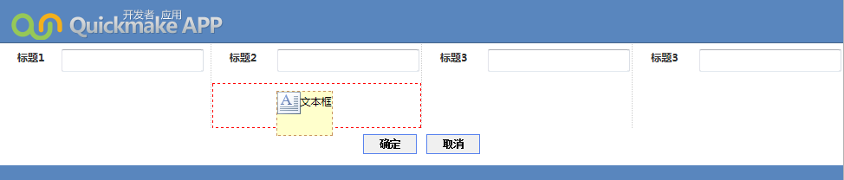

自由模式：
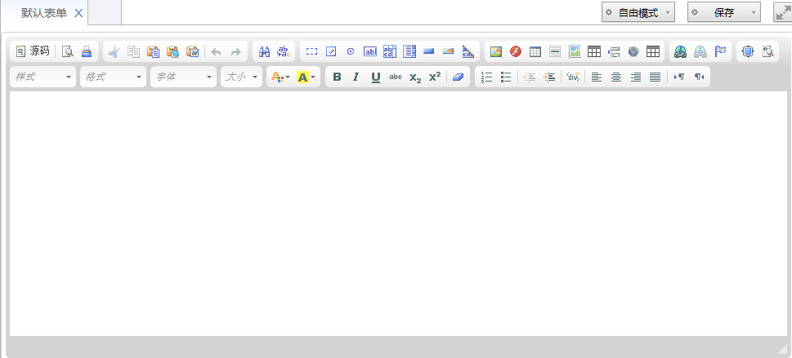
自由模式下的编辑容器是一个富文本编辑器，用的是第三方的ckeditor,然后进行定制开发的，此模式下，内容就比较灵活，从左侧拖动控件到此容器内，可以灵活布局控件。

此两种模式下都能通过导入模板来定制表单。

1.2.2 左侧区域介绍

1.2.2.1 控件区域
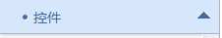 控件区内包含常用的html控件，以及上传控件，日期时间控件，图表控件等。

1.2.2.2 模板区域
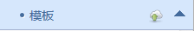模板里面包含的是当前绘制模式下的模板，因为两种绘制的模式格式不一样。此图标为上传按钮，点击之后会弹出页面出来进行上传管理。

1.2.2.3 报表列表区域
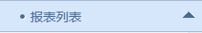报表列表内加载的都是当前模块下的所有报表，中间区域默认只加载最新的一张表样，假如想看别的表样，则从这里点击进行加载。

1.2.2.4 数据库列表
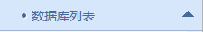数据库列表加载的是当前应用内所有的数据库列表，当需要进行数据绑定的时候，需要先点击此处的数据库进行初始化设置。

1.2.3 右侧区域介绍
1.2.3.1 表信息列表
表信息列表加载的是当前数据库里的所有表信息，支持直接拖动表信息树里的字段到绘制容器内生成相对应的控件，并自动绑定数据属性。
1.2.3.2 属性设置
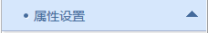属性设置里面包含，设置当前选中控件的长宽高等html属性，还有设置数据库字段绑定属性，以及绑定数据源，分页等属性设置。

功能详解

2.1 数据库字段绑定

2.1.1 标准模式
首先从左侧控件区域内拉一控件到中间区域的绘制区，放下鼠标，控件就会自动的插入到当前列中,如图
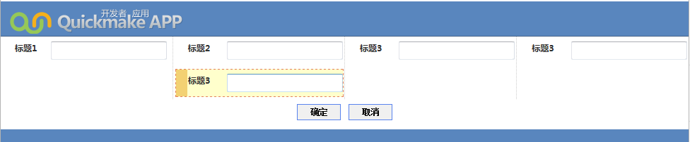
选中一个控件，然后右侧属性区域会显示当前控件的标题，以及数据库属性(假如已经绑定过)，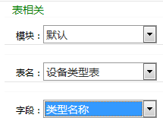，表相关的三个下拉框是关于数据库里的表信息的，当前选中的是默认模块下的设备类型表下的类型名称字段，选完之后，如图
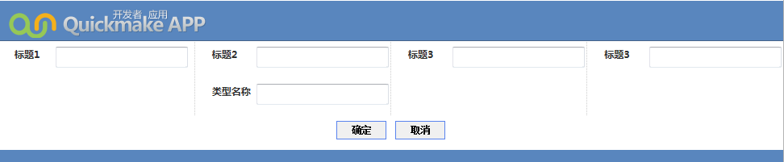
右侧也会有显示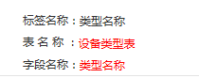

2.1.2 自由模式
首先从左侧控件区域内拉一控件到中间区域的绘制区，放下鼠标，控件就会自动的插入到当前焦点处，如图
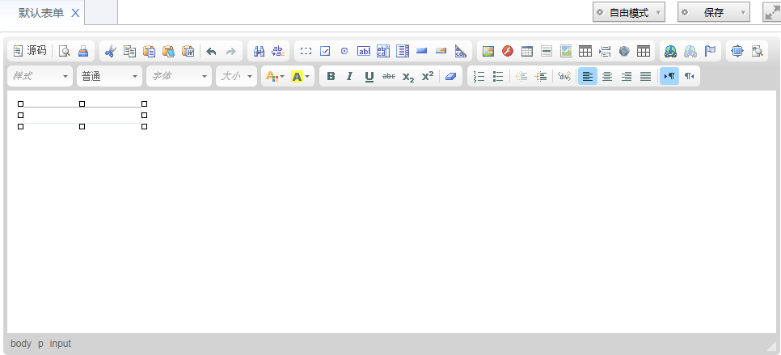
选中此控件，然后在右侧属性表相关区域选择表对应的信息，如图
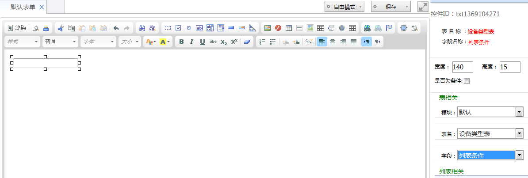

选完之后，此控件就有数据库对应的属性了，右侧表名称和字段名称就是当前选中的信息。

2.2 模板上传
目前只支持自由模式下的模板管理
点击左侧模板头上的图标，然后会弹出一个对话框，如图
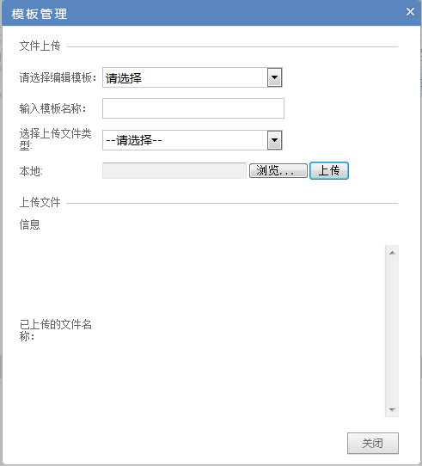
修改模板:此区域内，请选择编辑模板会加载当前所有的模板名字，选择一个模板之后，下面会出现模板里面对应的内容，如图
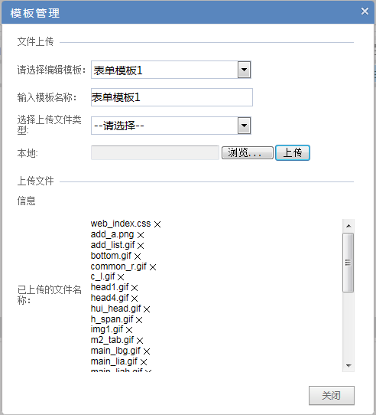
可以对已有的模板文件进行删除，在已上传的文件区域，点文件后面的即可删除文件，也能向此模板内重新上传文件，只能上传CSS，JS,IMAGE类型的文件，不能上传压缩包
,上传文件之前，请先选择上传的文件类型，如图
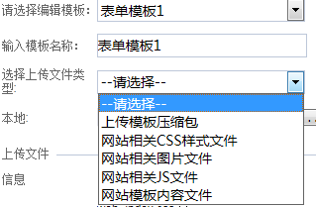

新建模板: 在页面内输入模块名称，然后选择上传类型为压缩包，压缩包里面的内容规范是
css（文件夹）+js（文件夹）+images(文件夹)+html模板文件，压缩而成的，不能包含别的根目录。点击上传按钮之后，提示上传成功，下面会展示相对应的模板内容。如图
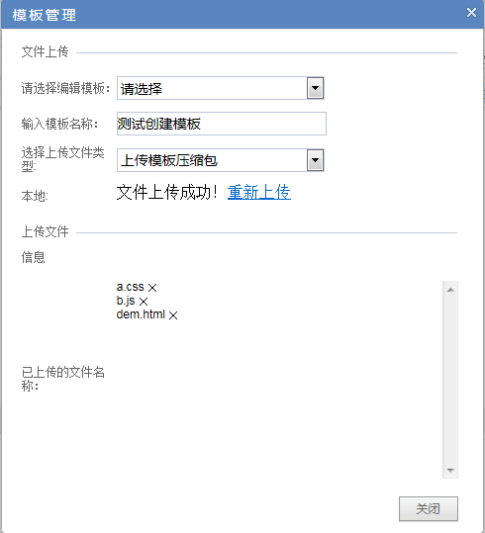

此后也可以对这模板进行修改，见上面介绍的修改模板。

2.3 模板导入
此功能，两种绘制模式下操作一样，首先点击模板上面的报表按钮加载报表，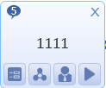---》，默认是自由绘制模式，相对应的左侧模板也是对应的模板列表，如下图所示
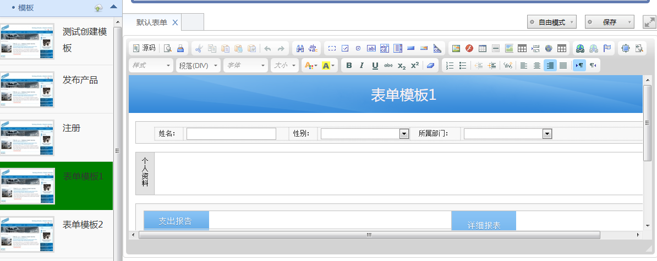

导入标准模式的模板，则需要新建一个表样，先切换到标准模式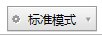，然后点绘制页签上面的+号，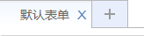，然后选中左侧相对应的标准模式的模板列表，如下图
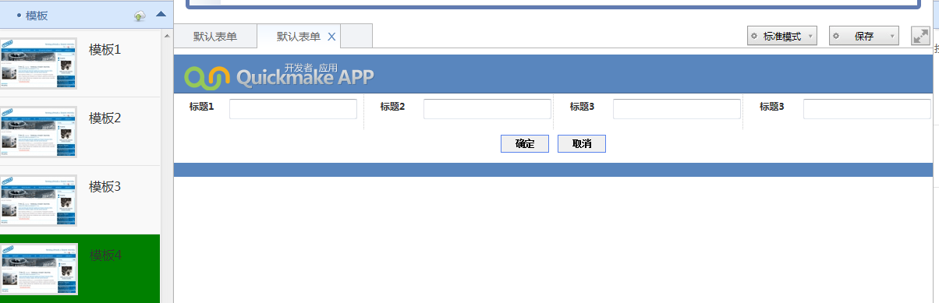

2.4 上传控件
目前只放在了自由模式下，选中左侧控件区域内的上传控件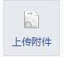，拖动到中间的绘制区即可，然后点编辑器工具中的预览，如下图
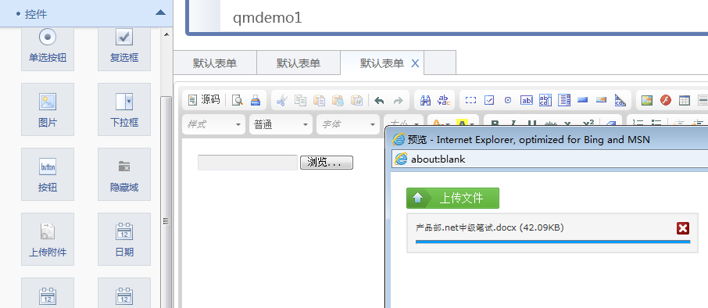
上传完成之后的界面如下
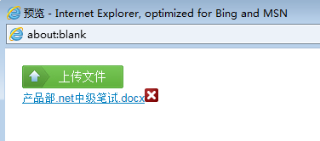

2.5 日期时间控件
此控件，两种绘制模式下效果一样，首先从左侧控件区域内拖动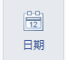或者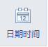，前者是日期，后者是日期+时分秒，添加完成之后，预览效果如下：
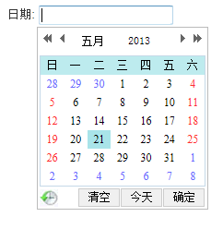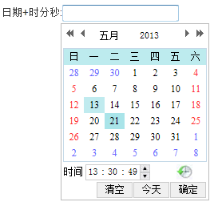

2.6 自定义验证控件
目前自定义验证控件有数字验证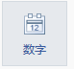，手机验证，邮箱验证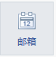，电话号码验证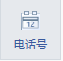，首先从左侧拖动你想要的验证功能控件，然后放于中间绘制区域，此功能，两种模式都支持。

2.7 级联下拉框
目前只支持自由模式。
支持从数据库绑定数据接口，并带级联效果，设置步骤如下：
A. 首先给需要级联效果的下拉框绑定数据接口，绑定数据接口都是点下拉框右键，然后在弹出窗口内设置接口方法名称，如图
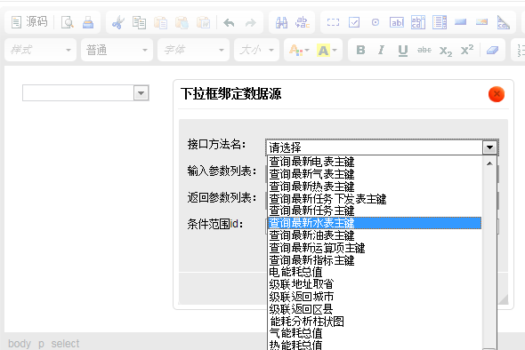

选中一个方法点确定即可。

B. 设置各个下拉框的关系，比如三个下拉框，以ID排序分别有sel1,sel2,sel3,代表sel1产生sel2,sel2产生sel3,选中编辑器工具栏中的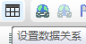设置数据关系按钮，弹出窗口，如下设置：
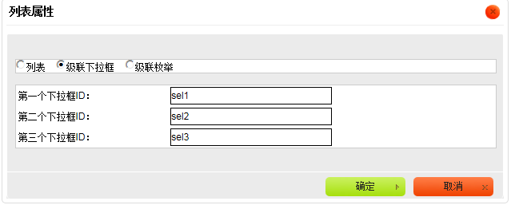

设置完成之后，点确定即可。

2.8 列表绑定
目前只支持自由模式

2.8.1 简单列表
首先点击编辑器工具栏上面的列表按钮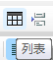，弹出新窗口如下所示
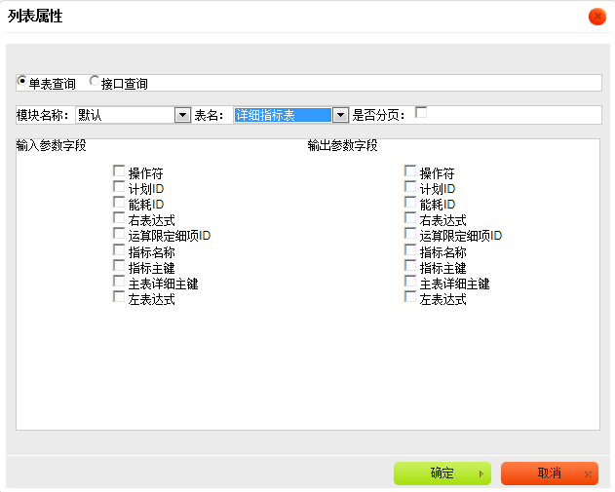
此界面分为单表查询和接口查询，单表查询就是只查单个表，接口查询是由用户在DRF应用那边设置好的接口方法，这个支持多表联合查询。
单表查询：输入参数即是以后页面中列中的条件，输出参数即是以后页面中列表的返回结果列，我们选中几列，然后点确定即可。
接口查询：输入输出操作方式跟单表查询一样，如下图
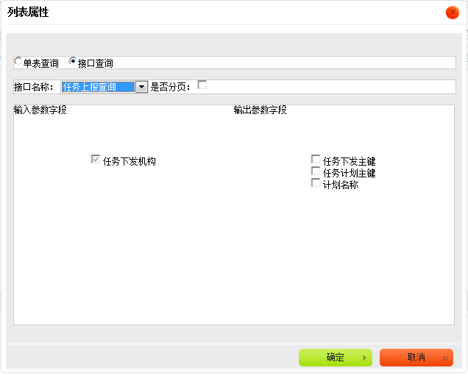

2.8.2 高级列表
此列表功能支持用户添加JS代码来达到更高级的功能，如下图所示，首先需要一个table表格，这个表格内只需要两行数据，一行代表表头，一行用来绑定输出列，table布局可以从模板文件里导入，如下图所示
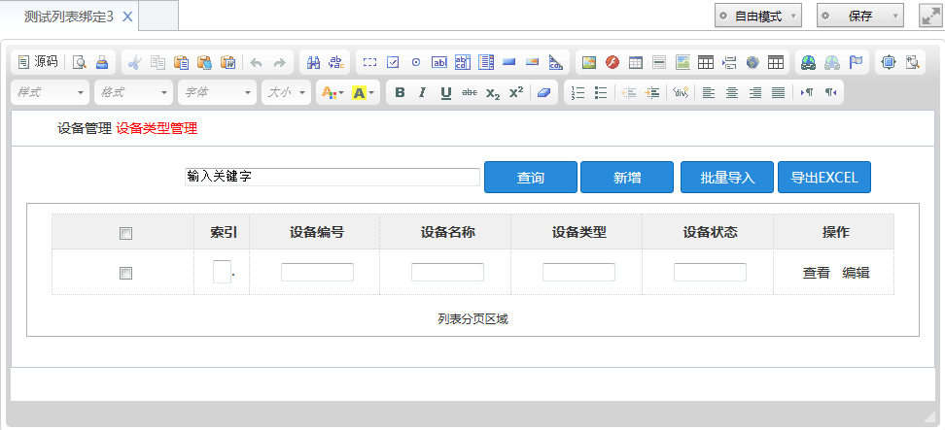
此处的表格表头为
输出行的内容为
用户定制区域可以放在操作列里，比如上面的
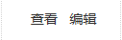就属性用户自定义操作，通过JS代码可以实现很多复杂的功能。
现在来说说怎么绑定DRF应用中提供的接口，关键在于输入行里面的那个输入框，选中一个输入框，此时可以在右侧列表区域选择操作，如图
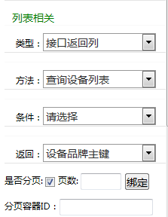
类型分为：接口条件，接口返回列，执行接口，全选，索引列。
接口条件代表选中的控件为列表条件;接口返回列代表选中的控件为列表输出列;执行接口代码选中的控件为查询按钮用;全选代表显示的时候有全选功能;索引列代表选中的控件为输出编号。
方法代表DRF应用提供的查询接口方法名，条件代表方法的输入条件，返回代表接口输入列。
分页容器ID代表放入分页容器的地方（类似上一页，下一页，总页数那样）。
不管是绑定哪种类型，都要点击绑定按钮，才会生效。

2.9 图表控件
目前只支持自由模式

首先从左侧控件区域拖动图表控件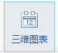，放入编辑器区域内即可，然后点新创建的图表控件右键
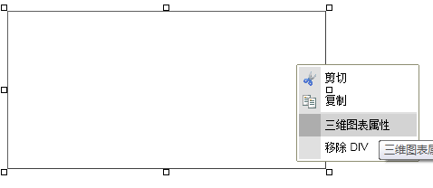，点击三维图表属性，将会弹出设置图标相关属性的窗口，如下图
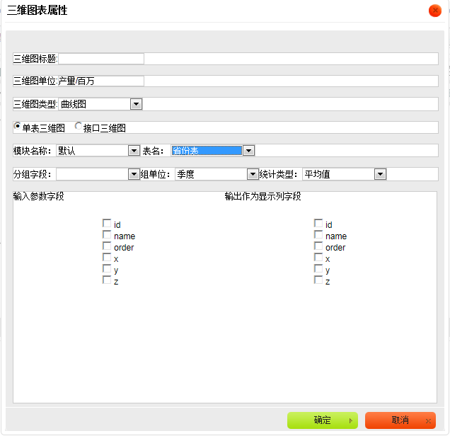

在此界面，可以输入图表标题，设置图表对应的数据库表，能够灵活配置输入输出列，以及三维图类型，目前支持这些类型的三维图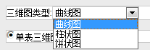，设置完成之后，点击确定即可生效。

